检 测 报 告

试验名称：加热垫性能

主检： |  | 日期： | 2025年10月13日
审核： |  | 日期： | 2025年10月14日
批准： |  | 日期： | 2025年10月14日

北京光华荣昌汽车部件有限公司实验室

声 明

- 报告无实验室“检测专用章”无效。
- 报告无主检、审核、批准人签字无效。
- 报告涂改无效。
⑷ 复制报告未重新加盖“检测专用章”无效。
⑸ 对检测报告若有异议，请收到报告后15个工作日内通知实验室。
⑹ 送样检测仅对样品负责。
⑺ 电子版报告无安全密码无效

试验单位：北京光华荣昌汽车部件有限公司实验室
地 址：北京市昌平区流村镇工业园区
电 话： (010) 60793358-5711 邮 编：102200

样品名称 | 驾驶员座椅总成 | 车 型 | P203
样品件号 | P1681010135A0 | 样品数量 | 1件
委托单位 | 座椅开发部 | 生产单位 | /
送样者及其 联系方式 | 马盼盼  电话：13731253687 | 送样日期 | 2025年6月30日
试验地点 | 北京光华荣昌汽车部件有限公司  实验室 | 试验日期 | 2025年9月23日
试验项目 | 加热垫性能
试验标准 | 详见编号GR20250630SQS118申请单
样品状态 | 其他
试验结论 | 对2025年6月30日座椅开发部送检的P203驾驶员座椅总成按照详见编号GR20250630SQS118申请单进行加热垫性能检测，经检测符合标准要求。
备注 | /

一、试验条件
试验时间： | 2025年9月23日—2025年10月13日
试验地点： | 北京光华荣昌汽车部件有限公司实验室
试验人员： | 李亚平
环境温/湿度： | 温度：28.1℃；湿度：69.3%
二、试验仪器设备
序号 | 设备名称 | 设备编号 | 规格型号 | 厂家 | 精度 | 有效期
1 | 步入式环境试验仓 | R-023 | GDWJS-24M | 北京东工联华科学仪器设备有限公司 | ±2℃ | 2026年7月2日
2 | 直流稳压电源 | Q-023 | KXN-3030D | 深圳市兆信电子仪器设备有限公司 | / | 2026年7月6日
三、试验方法及评价标准
1、试验方法
加热器低温耐受试验要求，在-40℃﹢5℃低温环境下持续放置96h，然后在20℃±5℃常温下放置24h后，接上电源观察其变化。然后在-40℃±5℃的低温环境空气中持续工作96h后，观察其变化。
2、评价标准
要求电加热工作正常。
四、标准偏离
1、标准偏离
/
五、试验结果
1、试验结果
样件名称 | 样件编号 | 电加热是否工作正常。 | 备注
驾驶员座椅总成 | 118-002-202506 | 是 | /

六、试验照片
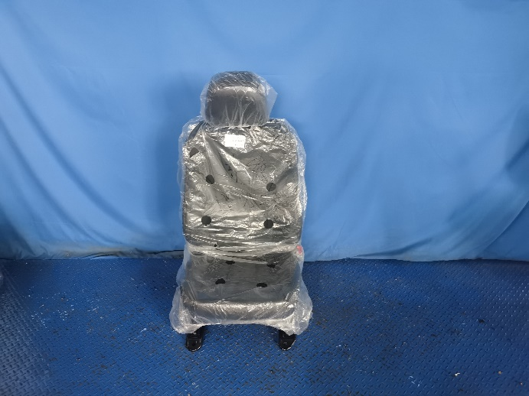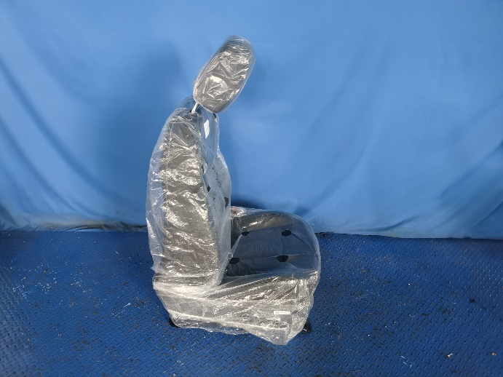
试验前
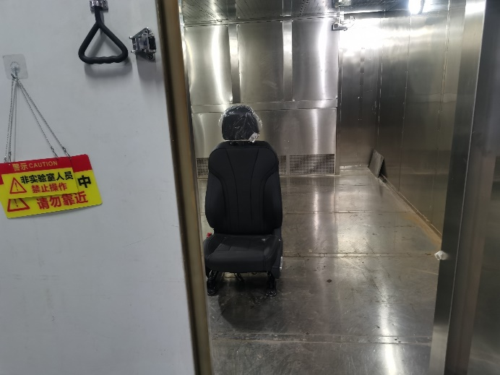
试验中
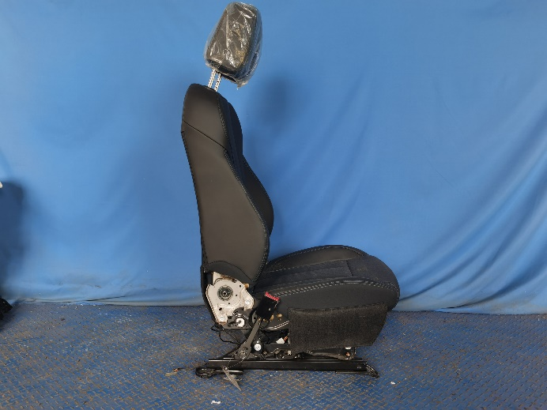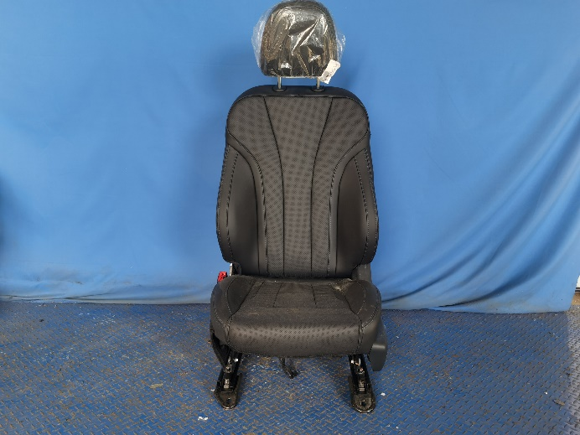
试验后
**报告结束**

